资金与票据 · 流程说明（域册）
本篇覆盖 资金与票据 域在库的 11 个流程模型：5 条主线逐节详述并配分片流程图，其余 6 个作为附录只列节点与连线。
事实来源＝bpmn-repo/models/<流程码>/latest.bpmn20.xml（wf_model.bpmn_xml 的文件化快照）。角色码一律取定义原文，不做人名／岗位推测。

1. 域内流程总览
# | 流程码 | 流程名称 | 节点 | 人工任务 | 网关 | 条件连线 | 运行期状态 | 本篇位置
1 | TR_PAY | 资金付款审批流程(网银) | 15 | 12 | 1 | 2 | DEPLOYED | §2.1
2 | TR_PAY_FAIL | 资金付款-支付失败处理审批流程 | 4 | 2 | 0 | 0 | DEPLOYED | 附录 A.1
3 | TR_PLAN | 资金计划编制审批流程 | 10 | 7 | 1 | 1 | DEPLOYED | §2.2
4 | TR_PLAN_ADJUST | 资金计划调整审批流程 | 7 | 4 | 1 | 1 | DEPLOYED | 附录 A.2
5 | TR_TRANSFER | 资金上存/调拨审批流程 | 10 | 5 | 3 | 3 | DEPLOYED | §2.3
6 | TR_UPLOAD | 资金上存审批流程 | 4 | 2 | 0 | 0 | DEPLOYED | 附录 A.3
7 | TR_RECEIPT | 资金收款确认流程 | 3 | 1 | 0 | 0 | DEPLOYED | 附录 A.4
8 | TR_BILL | 票据结算审批流程(背书/贴现/托收) | 4 | 2 | 0 | 0 | DEPLOYED | §2.4
9 | TR_BANK_RECON | 银行对账审批流程 | 3 | 1 | 0 | 0 | DEPLOYED | §2.5
10 | TR_BANK_MASTER | 资金结算/银行主数据审批流程 | 5 | 3 | 0 | 0 | DEPLOYED | 附录 A.5
11 | TR01-02 | 银行印鉴变更审批流程 | 4 | 2 | 0 | 0 | DEPLOYED | 附录 A.6

2. 主线流程详述

2.1 资金付款审批流程(网银)
流程码 TR_PAY｜模型版本 4｜运行期状态 DEPLOYED｜定义版本 229 事实来源：bpmn-repo/models/TR_PAY/latest.bpmn20.xml（wf_model.bpmn_xml 的文件化快照，sha256/12 d85a8084c26e，文件时间 2026-09-28 17:44:46）。节点、办理角色、分支条件全部取自该定义原文，未做任何推测补写。

1. 一览
项 | 值
节点总数 | 15（其中人工审批任务 12 个）
网关 | 1 个（分支判定点）
连线 | 16 条，其中带条件表达式 2 条
出现的角色码 | BASE_FIN_MANAGER、BASE_GM、CFO、FIN_MANAGER、FSSC_SUPERVISOR、FUND_PAY_STAFF、FUND_STAFF、PLATE_FIN_MANAGER、PRESIDENT
流程变量 | billType

2. 节点与办理角色
# | 节点 ID | 节点类型 | 节点名称 | 办理角色（candidateGroups）
1 | Task_2 | 人工审批任务 | 付款指令编制【资金专员】 | FUND_STAFF
2 | Task_3 | 人工审批任务 | 基地财务经理审核【基地财务经理】 | BASE_FIN_MANAGER
3 | Task_4 | 人工审批任务 | 基地总经理审批【基地总经理】 | BASE_GM
4 | Task_5 | 人工审批任务 | 板块财务经理审核【板块财务经理】 | PLATE_FIN_MANAGER
5 | Task_6 | 人工审批任务 | 财务总监审批【财务总监】 | CFO
6 | Task_7 | 人工审批任务 | 总裁审批【总裁】 | PRESIDENT
7 | Task_8 | 人工审批任务 | 共享主管监督【共享主管】 | FSSC_SUPERVISOR
8 | Task_9 | 人工审批任务 | 网银执行与回单【资金付款岗】 | FUND_PAY_STAFF
9 | TB_1 | 人工审批任务 | 票据业务登记【资金专员】 | FUND_STAFF
10 | TB_2 | 人工审批任务 | 票据财务审核【财务经理】 | FIN_MANAGER
11 | TB_3 | 人工审批任务 | 票据总监审批【财务总监】 | CFO
12 | TPF_1 | 人工审批任务 | 失败原因核查与重试【资金专员】 | FUND_STAFF

事件与网关
- StartEvent_1 ｜ 开始事件 ｜ 开始
- GW_TRP ｜ 排他网关（分支） ｜ 支付方式分档
- EndEvent_1 ｜ 结束事件 ｜ 结束

3. 分支与条件
从「支付方式分档」（排他网关（分支））出发 3 条分支
- → 「付款指令编制【资金专员】」，条件：默认流／无条件
- → 「票据业务登记【资金专员】」：票据档（背书/贴现/托收），条件 ${billType == 'TR_BILL'}
- → 「失败原因核查与重试【资金专员】」：支付失败处理档，条件 ${billType == 'TR_PAY_FAIL'}

4. 全部连线（顺序表）
# | 从 | 到 | 连线名称 | 条件
1 | 开始 | 支付方式分档 | — | —
2 | 支付方式分档 | 付款指令编制【资金专员】 | — | —
3 | 付款指令编制【资金专员】 | 基地财务经理审核【基地财务经理】 | — | —
4 | 基地财务经理审核【基地财务经理】 | 基地总经理审批【基地总经理】 | — | —
5 | 基地总经理审批【基地总经理】 | 板块财务经理审核【板块财务经理】 | — | —
6 | 板块财务经理审核【板块财务经理】 | 财务总监审批【财务总监】 | — | —
7 | 财务总监审批【财务总监】 | 总裁审批【总裁】 | — | —
8 | 总裁审批【总裁】 | 共享主管监督【共享主管】 | — | —
9 | 共享主管监督【共享主管】 | 网银执行与回单【资金付款岗】 | — | —
10 | 支付方式分档 | 票据业务登记【资金专员】 | 票据档（背书/贴现/托收） | ${billType == 'TR_BILL'}
11 | 票据业务登记【资金专员】 | 票据财务审核【财务经理】 | — | —
12 | 票据财务审核【财务经理】 | 票据总监审批【财务总监】 | — | —
13 | 票据总监审批【财务总监】 | 结束 | — | —
14 | 支付方式分档 | 失败原因核查与重试【资金专员】 | 支付失败处理档 | ${billType == 'TR_PAY_FAIL'}
15 | 失败原因核查与重试【资金专员】 | 网银执行与回单【资金付款岗】 | — | —
16 | 网银执行与回单【资金付款岗】 | 结束 | — | —

5. 流程图
图 1（共 3 段，第 1 段）
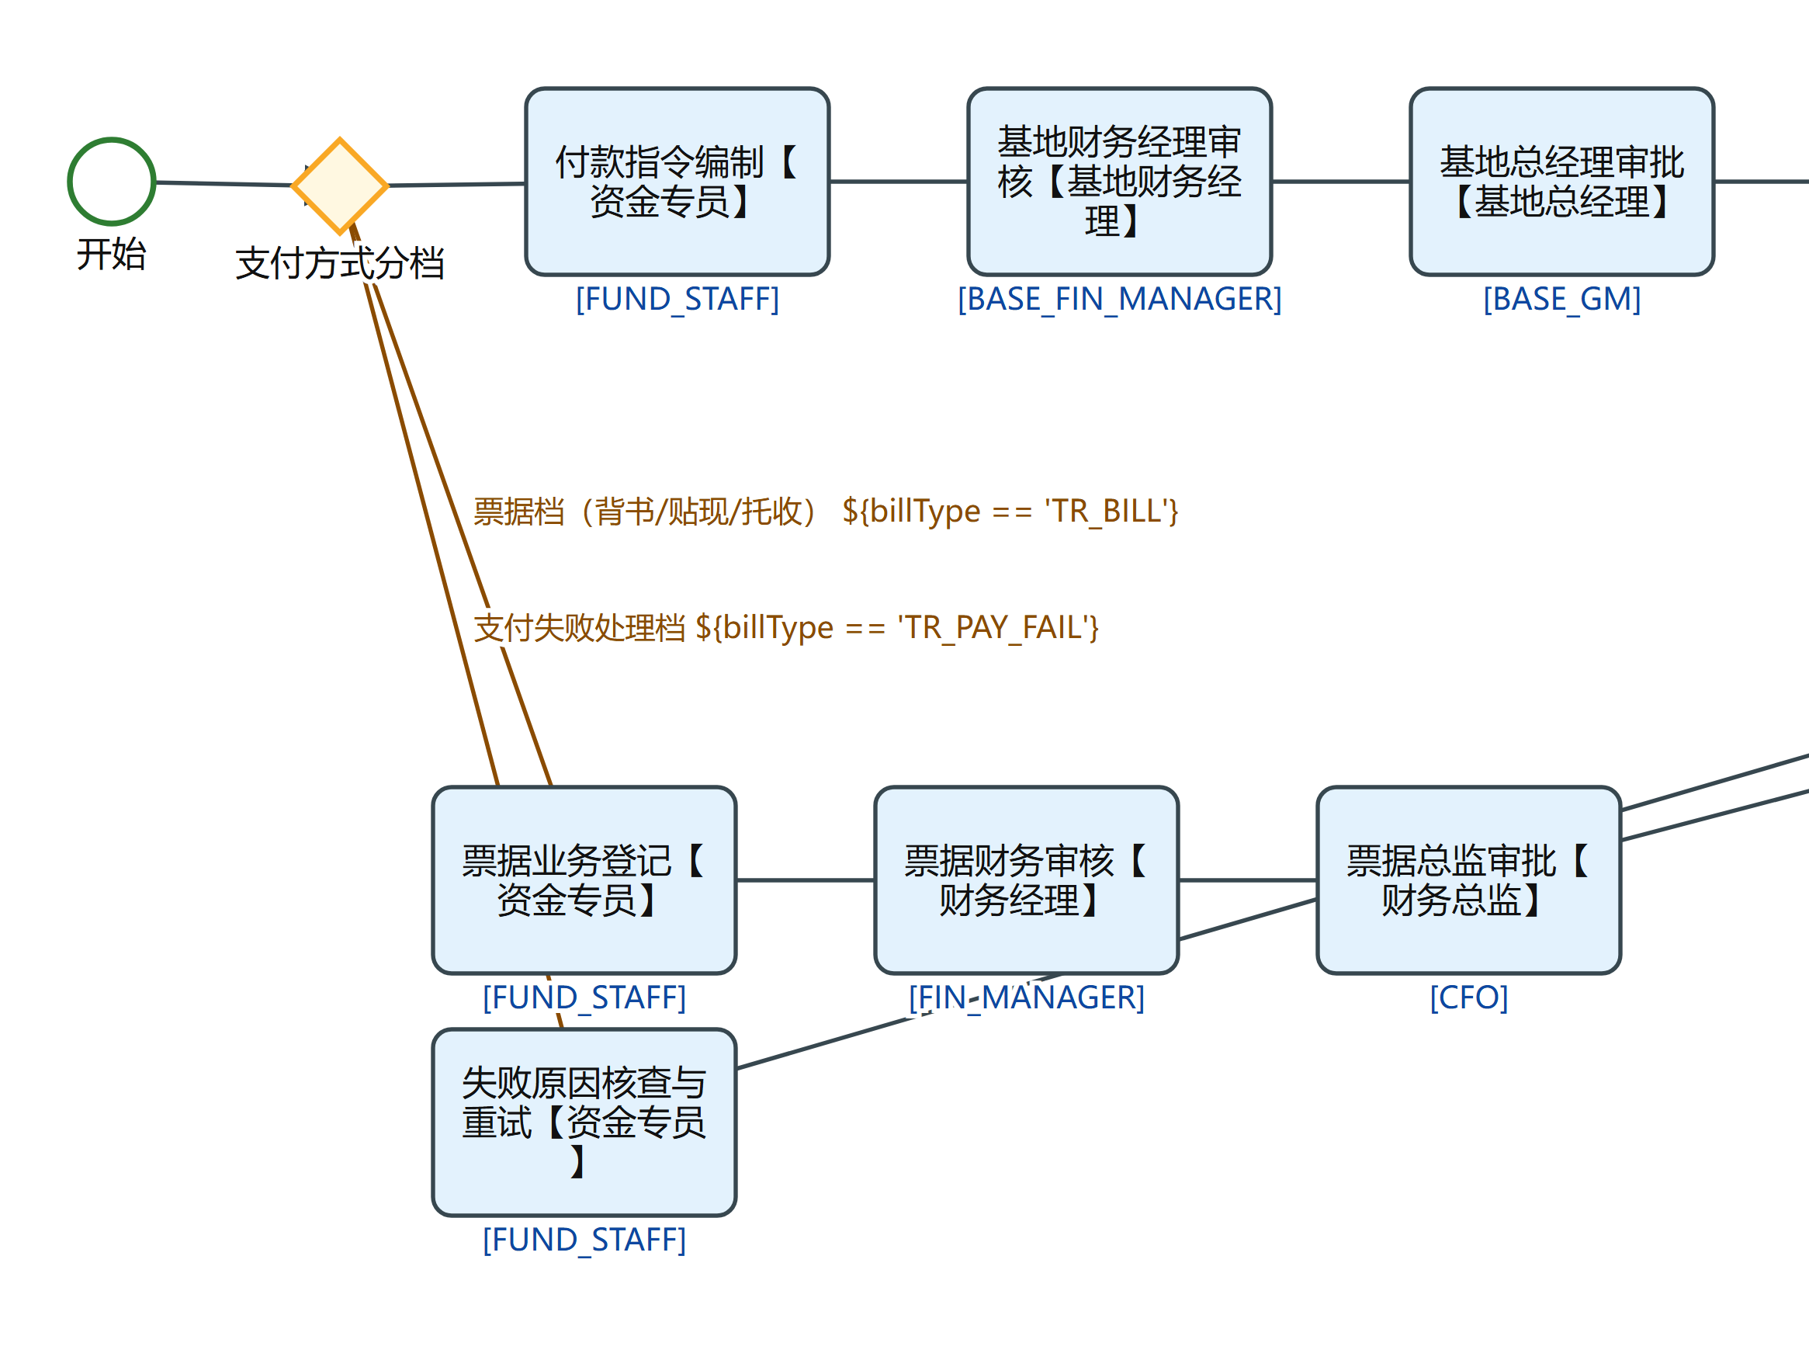
TR_PAY 流程图 第 1/3 段
图 2（共 3 段，第 2 段）
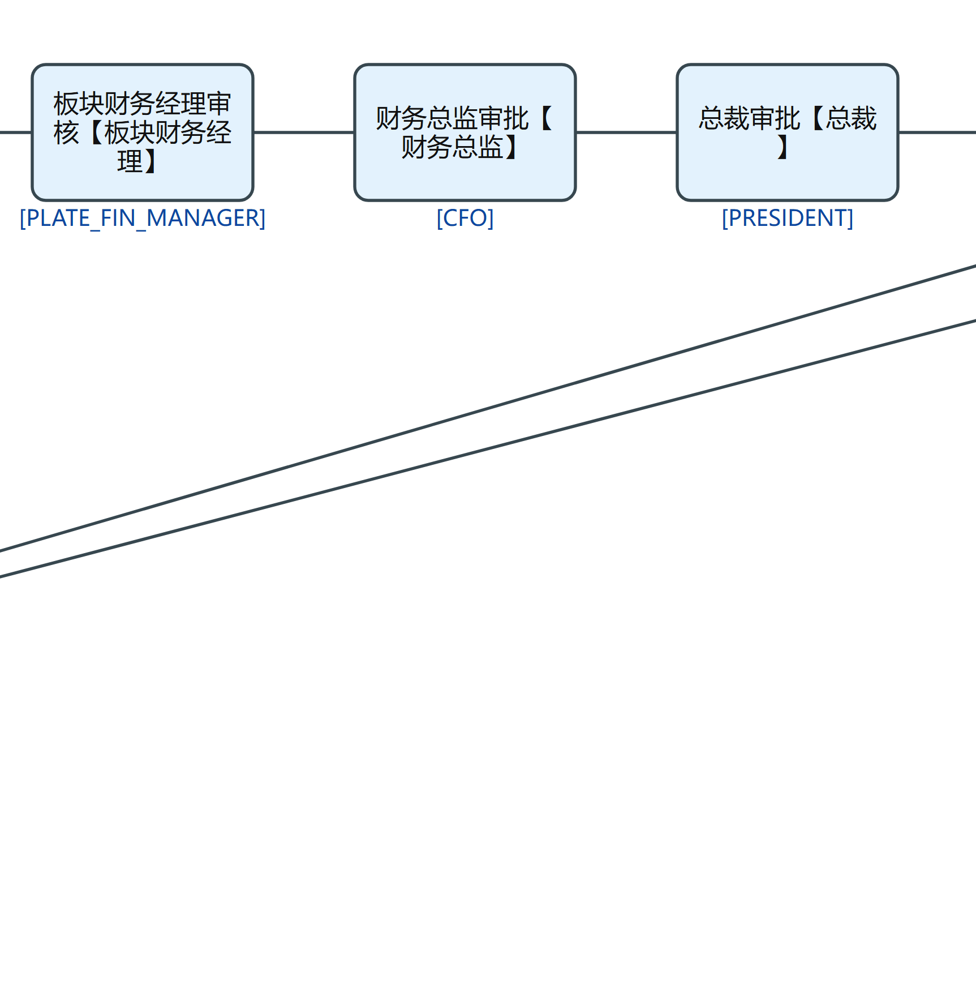
TR_PAY 流程图 第 2/3 段
图 3（共 3 段，第 3 段）
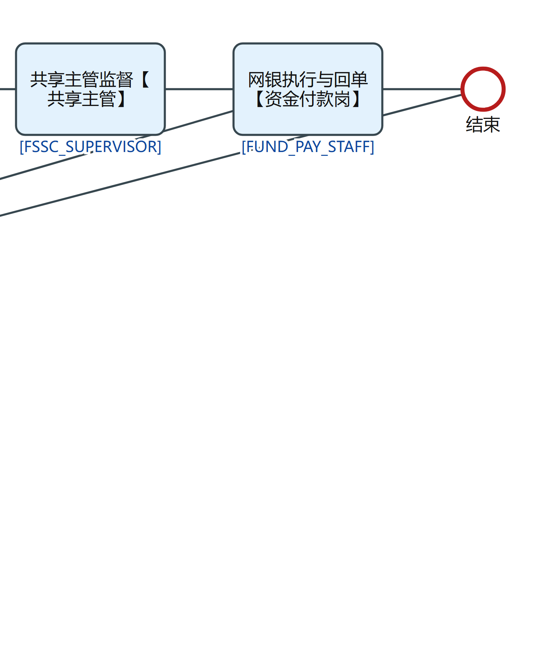
TR_PAY 流程图 第 3/3 段

2.2 资金计划编制审批流程
流程码 TR_PLAN｜模型版本 4｜运行期状态 DEPLOYED｜定义版本 229 事实来源：bpmn-repo/models/TR_PLAN/latest.bpmn20.xml（wf_model.bpmn_xml 的文件化快照，sha256/12 739172ec3dc0，文件时间 2026-09-28 17:51:25）。节点、办理角色、分支条件全部取自该定义原文，未做任何推测补写。

1. 一览
项 | 值
节点总数 | 10（其中人工审批任务 7 个）
网关 | 1 个（分支判定点）
连线 | 10 条，其中带条件表达式 1 条
出现的角色码 | BASE_FIN_MANAGER、CFO、FUND_STAFF、PLATE_FIN_MANAGER、PRESIDENT
流程变量 | billType

2. 节点与办理角色
# | 节点 ID | 节点类型 | 节点名称 | 办理角色（candidateGroups）
1 | Task_2 | 人工审批任务 | 计划编制作业【资金专员】 | FUND_STAFF
2 | Task_3 | 人工审批任务 | 基地财务经理审核【基地财务经理】 | BASE_FIN_MANAGER
3 | Task_5 | 人工审批任务 | 板块财务经理审核【板块财务经理】 | PLATE_FIN_MANAGER
4 | Task_6 | 人工审批任务 | 财务总监审批【财务总监】 | CFO
5 | Task_7 | 人工审批任务 | 总裁审批【总裁】 | PRESIDENT
6 | TA_1 | 人工审批任务 | 调整编制作业【资金专员】 | FUND_STAFF
7 | TA_2 | 人工审批任务 | 调整复核【基地财务经理】 | BASE_FIN_MANAGER

事件与网关
- StartEvent_1 ｜ 开始事件 ｜ 开始
- GW_TRP ｜ 排他网关（分支） ｜ 计划类型分档
- EndEvent_1 ｜ 结束事件 ｜ 结束

3. 分支与条件
从「计划类型分档」（排他网关（分支））出发 2 条分支
- → 「计划编制作业【资金专员】」，条件：默认流／无条件
- → 「调整编制作业【资金专员】」：调整档，条件 ${billType == 'TR_PLAN_ADJUST'}

4. 全部连线（顺序表）
# | 从 | 到 | 连线名称 | 条件
1 | 开始 | 计划类型分档 | — | —
2 | 计划类型分档 | 计划编制作业【资金专员】 | — | —
3 | 计划编制作业【资金专员】 | 基地财务经理审核【基地财务经理】 | — | —
4 | 基地财务经理审核【基地财务经理】 | 板块财务经理审核【板块财务经理】 | — | —
5 | 板块财务经理审核【板块财务经理】 | 财务总监审批【财务总监】 | — | —
6 | 财务总监审批【财务总监】 | 总裁审批【总裁】 | — | —
7 | 计划类型分档 | 调整编制作业【资金专员】 | 调整档 | ${billType == 'TR_PLAN_ADJUST'}
8 | 调整编制作业【资金专员】 | 调整复核【基地财务经理】 | — | —
9 | 调整复核【基地财务经理】 | 总裁审批【总裁】 | — | —
10 | 总裁审批【总裁】 | 结束 | — | —

5. 流程图
图 1（共 2 段，第 1 段）
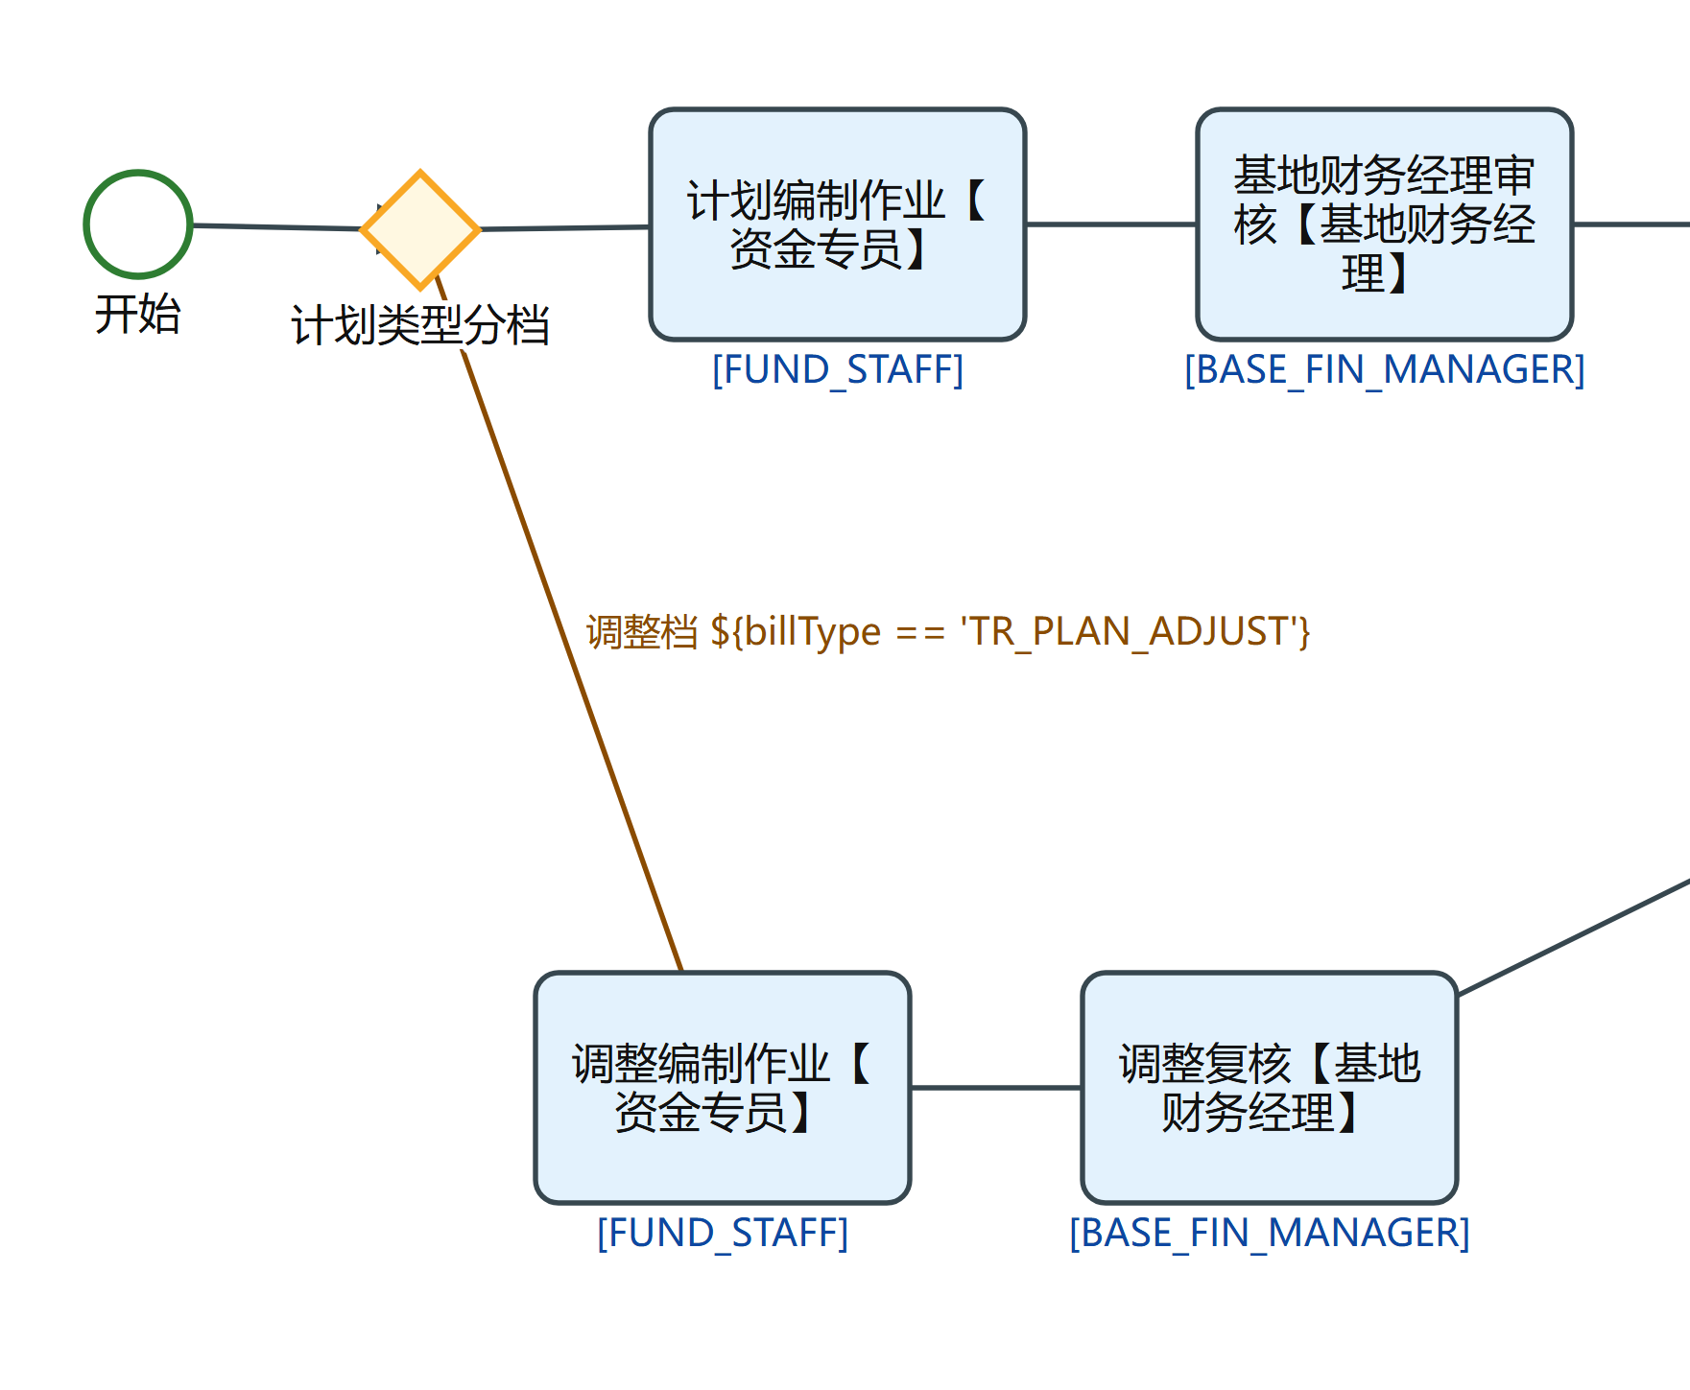
TR_PLAN 流程图 第 1/2 段
图 2（共 2 段，第 2 段）
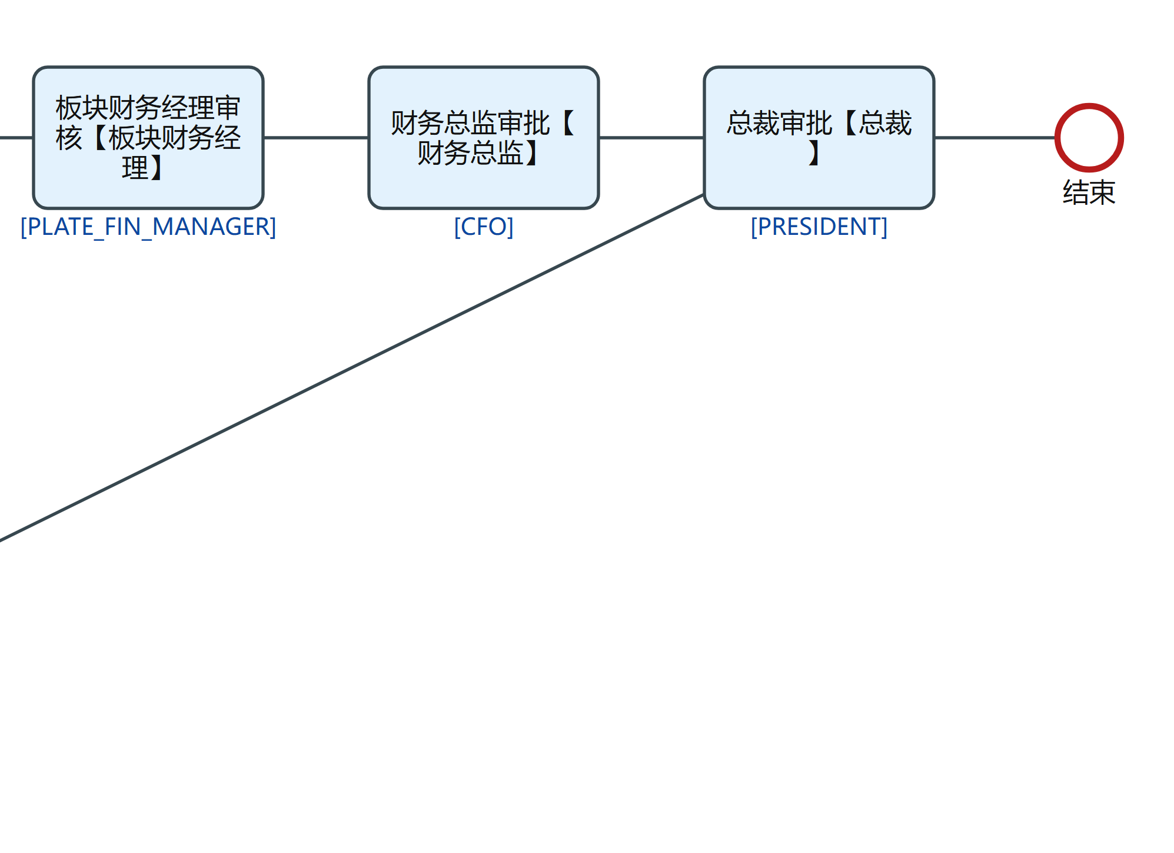
TR_PLAN 流程图 第 2/2 段

2.3 资金上存/调拨审批流程
流程码 TR_TRANSFER｜模型版本 5｜运行期状态 DEPLOYED｜定义版本 229 事实来源：bpmn-repo/models/TR_TRANSFER/latest.bpmn20.xml（wf_model.bpmn_xml 的文件化快照，sha256/12 4ce6b2267f7b，文件时间 2026-09-22 15:10:24）。节点、办理角色、分支条件全部取自该定义原文，未做任何推测补写。

1. 一览
项 | 值
节点总数 | 10（其中人工审批任务 5 个）
网关 | 3 个（分支判定点）
连线 | 12 条，其中带条件表达式 3 条
出现的角色码 | CASHIER、CFO、FUND_PAY_STAFF、PLATE_FIN_MANAGER、PRESIDENT
流程变量 | amount

2. 节点与办理角色
# | 节点 ID | 节点类型 | 节点名称 | 办理角色（candidateGroups）
1 | Task_1 | 人工审批任务 | 资金支付岗审核调拨申请与账户头寸【资金支付岗】 | FUND_PAY_STAFF
2 | Task_2 | 人工审批任务 | 板块财务经理审批调拨（超 100 万）【板块财务经理】 | PLATE_FIN_MANAGER
3 | Task_3 | 人工审批任务 | 财务总监审批调拨（超 200 万）【财务总监】 | CFO
4 | Task_4 | 人工审批任务 | 总裁审批调拨（超 500 万）【总裁】 | PRESIDENT
5 | Task_5 | 人工审批任务 | 银企转账执行与回单影像齐套（作业池）【出纳】 | CASHIER

事件与网关
- StartEvent_1 ｜ 开始事件 ｜ 开始
- Gw_2 ｜ 排他网关（分支） ｜ （无名称）
- Gw_3 ｜ 排他网关（分支） ｜ （无名称）
- Gw_4 ｜ 排他网关（分支） ｜ （无名称）
- EndEvent_1 ｜ 结束事件 ｜ 结束

3. 分支与条件
从「Gw_2」（排他网关（分支））出发 2 条分支
- → 「板块财务经理审批调拨（超 100 万）【板块财务经理】」：金额>1000000，条件 ${amount > 1000000}
- → 「Gw_3」：金额不足/其他，条件：默认流／无条件
从「Gw_3」（排他网关（分支））出发 2 条分支
- → 「财务总监审批调拨（超 200 万）【财务总监】」：金额>2000000，条件 ${amount > 2000000}
- → 「Gw_4」：金额不足/其他，条件：默认流／无条件
从「Gw_4」（排他网关（分支））出发 2 条分支
- → 「总裁审批调拨（超 500 万）【总裁】」：金额>5000000，条件 ${amount > 5000000}
- → 「银企转账执行与回单影像齐套（作业池）【出纳】」：金额不足/其他，条件：默认流／无条件

4. 全部连线（顺序表）
# | 从 | 到 | 连线名称 | 条件
1 | 开始 | 资金支付岗审核调拨申请与账户头寸【资金支付岗】 | — | —
2 | 资金支付岗审核调拨申请与账户头寸【资金支付岗】 | Gw_2 | — | —
3 | Gw_2 | 板块财务经理审批调拨（超 100 万）【板块财务经理】 | 金额>1000000 | ${amount > 1000000}
4 | Gw_2 | Gw_3 | 金额不足/其他 | —
5 | 板块财务经理审批调拨（超 100 万）【板块财务经理】 | Gw_3 | — | —
6 | Gw_3 | 财务总监审批调拨（超 200 万）【财务总监】 | 金额>2000000 | ${amount > 2000000}
7 | Gw_3 | Gw_4 | 金额不足/其他 | —
8 | 财务总监审批调拨（超 200 万）【财务总监】 | Gw_4 | — | —
9 | Gw_4 | 总裁审批调拨（超 500 万）【总裁】 | 金额>5000000 | ${amount > 5000000}
10 | Gw_4 | 银企转账执行与回单影像齐套（作业池）【出纳】 | 金额不足/其他 | —
11 | 总裁审批调拨（超 500 万）【总裁】 | 银企转账执行与回单影像齐套（作业池）【出纳】 | — | —
12 | 银企转账执行与回单影像齐套（作业池）【出纳】 | 结束 | — | —

5. 流程图
图 1（共 2 段，第 1 段）
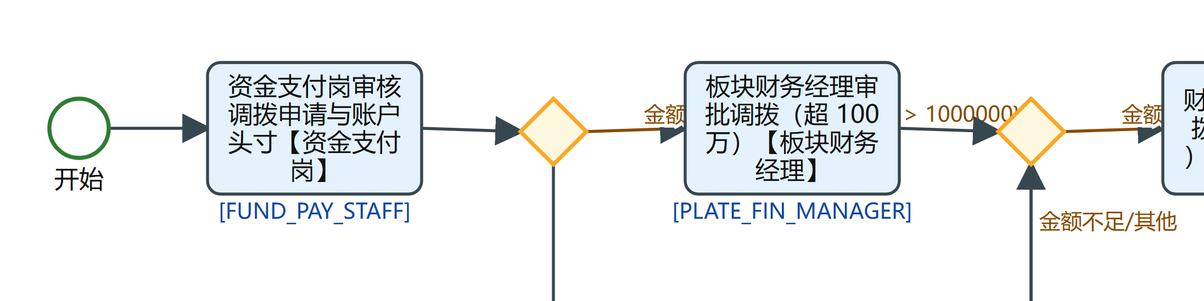
TR_TRANSFER 流程图 第 1/2 段
图 2（共 2 段，第 2 段）
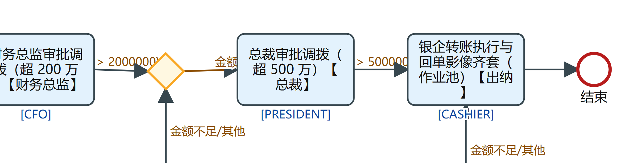
TR_TRANSFER 流程图 第 2/2 段

2.4 票据结算审批流程(背书/贴现/托收)
流程码 TR_BILL｜模型版本 2｜运行期状态 DEPLOYED｜定义版本 229 事实来源：bpmn-repo/models/TR_BILL/latest.bpmn20.xml（wf_model.bpmn_xml 的文件化快照，sha256/12 0d19e9d1c95e，文件时间 2026-09-22 15:10:25）。节点、办理角色、分支条件全部取自该定义原文，未做任何推测补写。

1. 一览
项 | 值
节点总数 | 4（其中人工审批任务 2 个）
网关 | 0 个（分支判定点）
连线 | 3 条，其中带条件表达式 0 条
出现的角色码 | CASHIER、FIN_AUDIT
流程变量 | （定义内未引用）

2. 节点与办理角色
# | 节点 ID | 节点类型 | 节点名称 | 办理角色（candidateGroups）
1 | Task_1 | 人工审批任务 | 票据开具背书签章、银行办理与台账登记（作业池）【出纳】 | CASHIER
2 | Task_4 | 人工审批任务 | 财务审核岗复核票据与信用证开具背书业务【财务审核岗】 | FIN_AUDIT

事件与网关
- StartEvent_1 ｜ 开始事件 ｜ 开始
- EndEvent_1 ｜ 结束事件 ｜ 结束

3. 分支与条件
本定义无分支：单入单出直链，网关 0 个。

4. 全部连线（顺序表）
# | 从 | 到 | 连线名称 | 条件
1 | 开始 | 票据开具背书签章、银行办理与台账登记（作业池）【出纳】 | — | —
2 | 票据开具背书签章、银行办理与台账登记（作业池）【出纳】 | 财务审核岗复核票据与信用证开具背书业务【财务审核岗】 | — | —
3 | 财务审核岗复核票据与信用证开具背书业务【财务审核岗】 | 结束 | — | —

5. 流程图
图 1（共 1 段，第 1 段）
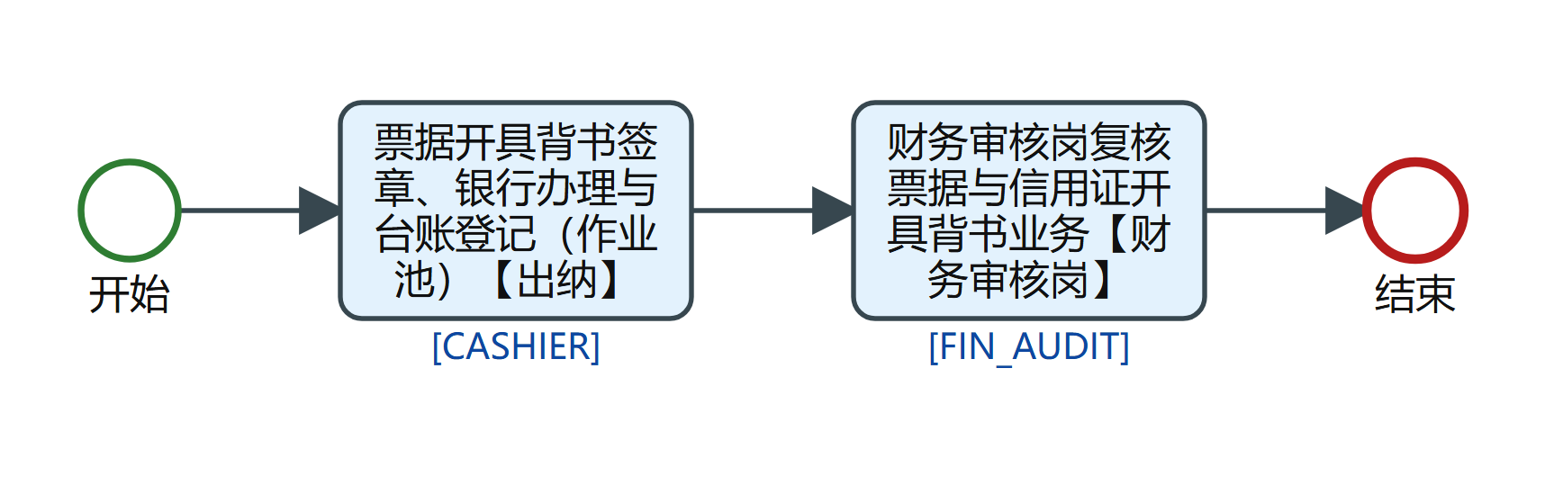
TR_BILL 流程图 第 1/1 段

2.5 银行对账审批流程
流程码 TR_BANK_RECON｜模型版本 3｜运行期状态 DEPLOYED｜定义版本 229 事实来源：bpmn-repo/models/TR_BANK_RECON/latest.bpmn20.xml（wf_model.bpmn_xml 的文件化快照，sha256/12 e826487e5914，文件时间 2026-09-28 17:51:26）。节点、办理角色、分支条件全部取自该定义原文，未做任何推测补写。

1. 一览
项 | 值
节点总数 | 3（其中人工审批任务 1 个）
网关 | 0 个（分支判定点）
连线 | 2 条，其中带条件表达式 0 条
出现的角色码 | CASHIER
流程变量 | （定义内未引用）

2. 节点与办理角色
# | 节点 ID | 节点类型 | 节点名称 | 办理角色（candidateGroups）
1 | BR_1 | 人工审批任务 | 银行对账与未达账登记作业【出纳】 | CASHIER

事件与网关
- StartEvent_1 ｜ 开始事件 ｜ 开始
- EndEvent_1 ｜ 结束事件 ｜ 结束

3. 分支与条件
本定义无分支：单入单出直链，网关 0 个。

4. 全部连线（顺序表）
# | 从 | 到 | 连线名称 | 条件
1 | 开始 | 银行对账与未达账登记作业【出纳】 | — | —
2 | 银行对账与未达账登记作业【出纳】 | 结束 | — | —

5. 流程图
图 1（共 1 段，第 1 段）
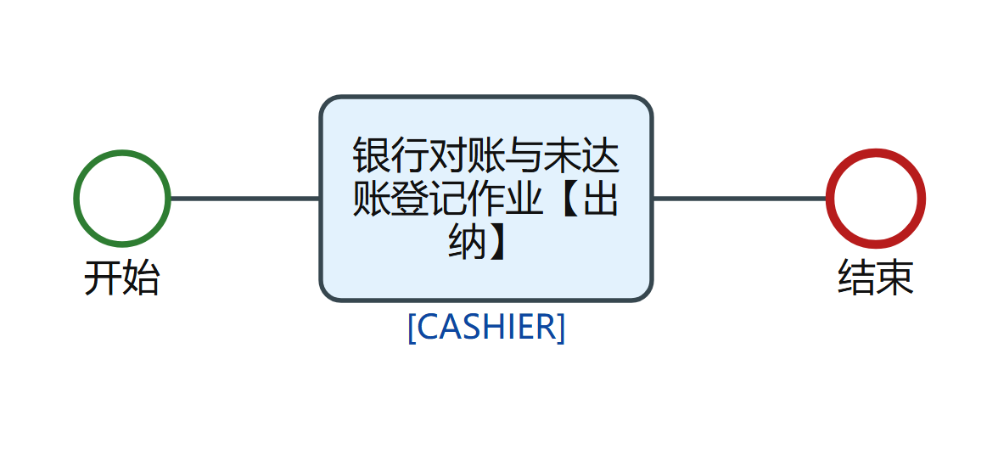
TR_BANK_RECON 流程图 第 1/1 段

3. 本域角色码索引
角色码（定义原文） | 出现在本域哪些流程
BASE_FIN_MANAGER | TR_PAY、TR_PLAN、TR_PLAN_ADJUST、TR_BANK_MASTER
BASE_GM | TR_PAY
CASHIER | TR_PAY_FAIL、TR_TRANSFER、TR_UPLOAD、TR_RECEIPT、TR_BILL、TR_BANK_RECON、TR01-02
CFO | TR_PAY、TR_PLAN、TR_PLAN_ADJUST、TR_TRANSFER、TR_BANK_MASTER、TR01-02
FIN_AUDIT | TR_BILL
FIN_MANAGER | TR_PAY
FSSC_AUDITOR | TR_PAY_FAIL
FSSC_SUPERVISOR | TR_PAY、TR_BANK_MASTER
FUND_PAY_STAFF | TR_PAY、TR_TRANSFER、TR_UPLOAD
FUND_STAFF | TR_PAY、TR_PLAN、TR_PLAN_ADJUST
PLATE_FIN_MANAGER | TR_PAY、TR_PLAN、TR_PLAN_ADJUST、TR_TRANSFER
PRESIDENT | TR_PAY、TR_PLAN、TR_TRANSFER

4. 阅读提示
- 角色码只到”哪个角色办”，不到”哪个人办”；要落到人须按运行期角色配置与汇报线复算，另见 fssc/docs/permissions.md；
- 环节级业务叙述（这一步在做什么、落在哪张表）见上层 业务流程-资金与票据.md；
- 每支主线的分片流程图按设计器坐标原样绘制，切点落在节点之间的空白处，所以不会出现半截节点。

附录 A. 非主线模型速览
共 6 个：本册只列节点与连线，不配图。主线流程的配图见同目录的单流程册 流程说明/资金与票据/<流程码>.docx；要给附录里某支补图，跑 node fssc/scripts/gen_flow_docs.cjs --only=<流程码> 即可。

A.1 资金付款-支付失败处理审批流程（TR_PAY_FAIL）
流程码 TR_PAY_FAIL｜模型版本 3｜运行期状态 DEPLOYED｜定义版本 229 事实来源：bpmn-repo/models/TR_PAY_FAIL/latest.bpmn20.xml（wf_model.bpmn_xml 的文件化快照，sha256/12 2ab0d13fef8f，文件时间 2026-09-22 15:10:24）。节点、办理角色、分支条件全部取自该定义原文，未做任何推测补写。

A.1.1 一览
项 | 值
节点总数 | 4（其中人工审批任务 2 个）
网关 | 0 个（分支判定点）
连线 | 3 条，其中带条件表达式 0 条
出现的角色码 | CASHIER、FSSC_AUDITOR
流程变量 | （定义内未引用）

A.1.2 节点与办理角色
# | 节点 ID | 节点类型 | 节点名称 | 办理角色（candidateGroups）
1 | Task_1 | 人工审批任务 | 核实支付失败原因并通知经办人（作业池）【出纳】 | CASHIER
2 | Task_6 | 人工审批任务 | 共享会计审核重付方案与收款账户【共享会计】 | FSSC_AUDITOR

事件与网关
- StartEvent_1 ｜ 开始事件 ｜ 开始
- EndEvent_1 ｜ 结束事件 ｜ 结束

A.1.3 分支与条件
本定义无分支：单入单出直链，网关 0 个。

A.1.4 全部连线（顺序表）
# | 从 | 到 | 连线名称 | 条件
1 | 开始 | 核实支付失败原因并通知经办人（作业池）【出纳】 | — | —
2 | 核实支付失败原因并通知经办人（作业池）【出纳】 | 共享会计审核重付方案与收款账户【共享会计】 | — | —
3 | 共享会计审核重付方案与收款账户【共享会计】 | 结束 | — | —

A.2 资金计划调整审批流程（TR_PLAN_ADJUST）
流程码 TR_PLAN_ADJUST｜模型版本 4｜运行期状态 DEPLOYED｜定义版本 229 事实来源：bpmn-repo/models/TR_PLAN_ADJUST/latest.bpmn20.xml（wf_model.bpmn_xml 的文件化快照，sha256/12 d9f0d13220ad，文件时间 2026-09-22 15:10:24）。节点、办理角色、分支条件全部取自该定义原文，未做任何推测补写。

A.2.1 一览
项 | 值
节点总数 | 7（其中人工审批任务 4 个）
网关 | 1 个（分支判定点）
连线 | 7 条，其中带条件表达式 1 条
出现的角色码 | BASE_FIN_MANAGER、CFO、FUND_STAFF、PLATE_FIN_MANAGER
流程变量 | amount

A.2.2 节点与办理角色
# | 节点 ID | 节点类型 | 节点名称 | 办理角色（candidateGroups）
1 | Task_2 | 人工审批任务 | 录入调整资金计划与调整依据（作业池）【资金岗】 | FUND_STAFF
2 | Task_3 | 人工审批任务 | 基地财务经理审核计划调整【基地财务经理】 | BASE_FIN_MANAGER
3 | Task_6 | 人工审批任务 | 板块财务经理审批计划调整【板块财务经理】 | PLATE_FIN_MANAGER
4 | Task_7 | 人工审批任务 | 财务总监审批计划调整（总额超 500 万）【财务总监】 | CFO

事件与网关
- StartEvent_1 ｜ 开始事件 ｜ 开始
- Gw_7 ｜ 排他网关（分支） ｜ （无名称）
- EndEvent_1 ｜ 结束事件 ｜ 结束

A.2.3 分支与条件
从「Gw_7」（排他网关（分支））出发 2 条分支
- → 「财务总监审批计划调整（总额超 500 万）【财务总监】」：金额>5000000，条件 ${amount > 5000000}
- → 「结束」：金额不足/其他，条件：默认流／无条件

A.2.4 全部连线（顺序表）
# | 从 | 到 | 连线名称 | 条件
1 | 开始 | 录入调整资金计划与调整依据（作业池）【资金岗】 | — | —
2 | 录入调整资金计划与调整依据（作业池）【资金岗】 | 基地财务经理审核计划调整【基地财务经理】 | — | —
3 | 基地财务经理审核计划调整【基地财务经理】 | 板块财务经理审批计划调整【板块财务经理】 | — | —
4 | 板块财务经理审批计划调整【板块财务经理】 | Gw_7 | — | —
5 | Gw_7 | 财务总监审批计划调整（总额超 500 万）【财务总监】 | 金额>5000000 | ${amount > 5000000}
6 | Gw_7 | 结束 | 金额不足/其他 | —
7 | 财务总监审批计划调整（总额超 500 万）【财务总监】 | 结束 | — | —

A.3 资金上存审批流程（TR_UPLOAD）
流程码 TR_UPLOAD｜模型版本 2｜运行期状态 DEPLOYED｜定义版本 229 事实来源：bpmn-repo/models/TR_UPLOAD/latest.bpmn20.xml（wf_model.bpmn_xml 的文件化快照，sha256/12 c04f79a9ea4f，文件时间 2026-09-22 15:10:25）。节点、办理角色、分支条件全部取自该定义原文，未做任何推测补写。

A.3.1 一览
项 | 值
节点总数 | 4（其中人工审批任务 2 个）
网关 | 0 个（分支判定点）
连线 | 3 条，其中带条件表达式 0 条
出现的角色码 | CASHIER、FUND_PAY_STAFF
流程变量 | （定义内未引用）

A.3.2 节点与办理角色
# | 节点 ID | 节点类型 | 节点名称 | 办理角色（candidateGroups）
1 | Task_1 | 人工审批任务 | 资金支付岗审核上存申请与账户头寸【资金支付岗】 | FUND_PAY_STAFF
2 | Task_2 | 人工审批任务 | 账户资金归集执行与回单影像齐套（作业池）【出纳】 | CASHIER

事件与网关
- StartEvent_1 ｜ 开始事件 ｜ 开始
- EndEvent_1 ｜ 结束事件 ｜ 结束

A.3.3 分支与条件
本定义无分支：单入单出直链，网关 0 个。

A.3.4 全部连线（顺序表）
# | 从 | 到 | 连线名称 | 条件
1 | 开始 | 资金支付岗审核上存申请与账户头寸【资金支付岗】 | — | —
2 | 资金支付岗审核上存申请与账户头寸【资金支付岗】 | 账户资金归集执行与回单影像齐套（作业池）【出纳】 | — | —
3 | 账户资金归集执行与回单影像齐套（作业池）【出纳】 | 结束 | — | —

A.4 资金收款确认流程（TR_RECEIPT）
流程码 TR_RECEIPT｜模型版本 2｜运行期状态 DEPLOYED｜定义版本 229 事实来源：bpmn-repo/models/TR_RECEIPT/latest.bpmn20.xml（wf_model.bpmn_xml 的文件化快照，sha256/12 1958fbc530c9，文件时间 2026-09-28 17:51:26）。节点、办理角色、分支条件全部取自该定义原文，未做任何推测补写。

A.4.1 一览
项 | 值
节点总数 | 3（其中人工审批任务 1 个）
网关 | 0 个（分支判定点）
连线 | 2 条，其中带条件表达式 0 条
出现的角色码 | CASHIER
流程变量 | （定义内未引用）

A.4.2 节点与办理角色
# | 节点 ID | 节点类型 | 节点名称 | 办理角色（candidateGroups）
1 | TRR_1 | 人工审批任务 | 到账认领与登记作业【出纳】 | CASHIER

事件与网关
- StartEvent_1 ｜ 开始事件 ｜ 开始
- EndEvent_1 ｜ 结束事件 ｜ 结束

A.4.3 分支与条件
本定义无分支：单入单出直链，网关 0 个。

A.4.4 全部连线（顺序表）
# | 从 | 到 | 连线名称 | 条件
1 | 开始 | 到账认领与登记作业【出纳】 | — | —
2 | 到账认领与登记作业【出纳】 | 结束 | — | —

A.5 资金结算/银行主数据审批流程（TR_BANK_MASTER）
流程码 TR_BANK_MASTER｜模型版本 5｜运行期状态 DEPLOYED｜定义版本 229 事实来源：bpmn-repo/models/TR_BANK_MASTER/latest.bpmn20.xml（wf_model.bpmn_xml 的文件化快照，sha256/12 44f80a33d985，文件时间 2026-09-22 15:10:25）。节点、办理角色、分支条件全部取自该定义原文，未做任何推测补写。

A.5.1 一览
项 | 值
节点总数 | 5（其中人工审批任务 3 个）
网关 | 0 个（分支判定点）
连线 | 4 条，其中带条件表达式 0 条
出现的角色码 | BASE_FIN_MANAGER、CFO、FSSC_SUPERVISOR
流程变量 | （定义内未引用）

A.5.2 节点与办理角色
# | 节点 ID | 节点类型 | 节点名称 | 办理角色（candidateGroups）
1 | Task_2 | 人工审批任务 | 基地财务经理审核开户资料与用途【基地财务经理】 | BASE_FIN_MANAGER
2 | Task_4 | 人工审批任务 | 财务总监审批银行开户主数据【财务总监】 | CFO
3 | Task_6 | 人工审批任务 | 维护账户主数据与网银参数并影像齐套（作业池）【共享主管】 | FSSC_SUPERVISOR

事件与网关
- StartEvent_1 ｜ 开始事件 ｜ 开始
- EndEvent_1 ｜ 结束事件 ｜ 结束

A.5.3 分支与条件
本定义无分支：单入单出直链，网关 0 个。

A.5.4 全部连线（顺序表）
# | 从 | 到 | 连线名称 | 条件
1 | 开始 | 基地财务经理审核开户资料与用途【基地财务经理】 | — | —
2 | 基地财务经理审核开户资料与用途【基地财务经理】 | 财务总监审批银行开户主数据【财务总监】 | — | —
3 | 财务总监审批银行开户主数据【财务总监】 | 维护账户主数据与网银参数并影像齐套（作业池）【共享主管】 | — | —
4 | 维护账户主数据与网银参数并影像齐套（作业池）【共享主管】 | 结束 | — | —

A.6 银行印鉴变更审批流程（TR01-02）
流程码 TR01-02｜模型版本 1｜运行期状态 DEPLOYED｜定义版本 2 事实来源：bpmn-repo/models/TR01-02/latest.bpmn20.xml（wf_model.bpmn_xml 的文件化快照，sha256/12 7e76e6d6d475，文件时间 2026-09-22 15:10:25）。节点、办理角色、分支条件全部取自该定义原文，未做任何推测补写。

A.6.1 一览
项 | 值
节点总数 | 4（其中人工审批任务 2 个）
网关 | 0 个（分支判定点）
连线 | 3 条，其中带条件表达式 0 条
出现的角色码 | CASHIER、CFO
流程变量 | （定义内未引用）

A.6.2 节点与办理角色
# | 节点 ID | 节点类型 | 节点名称 | 办理角色（candidateGroups）
1 | Task_1 | 人工审批任务 | 印鉴变更授权书与新印鉴卡影像齐套（作业池）【出纳】 | CASHIER
2 | Task_2 | 人工审批任务 | 财务总监审批银行印鉴变更【财务总监】 | CFO

事件与网关
- StartEvent_1 ｜ 开始事件 ｜ 开始
- EndEvent_1 ｜ 结束事件 ｜ 结束

A.6.3 分支与条件
本定义无分支：单入单出直链，网关 0 个。

A.6.4 全部连线（顺序表）
# | 从 | 到 | 连线名称 | 条件
1 | 开始 | 印鉴变更授权书与新印鉴卡影像齐套（作业池）【出纳】 | — | —
2 | 印鉴变更授权书与新印鉴卡影像齐套（作业池）【出纳】 | 财务总监审批银行印鉴变更【财务总监】 | — | —
3 | 财务总监审批银行印鉴变更【财务总监】 | 结束 | — | —

